LAMPIRAN 6
DOKUMENTASI

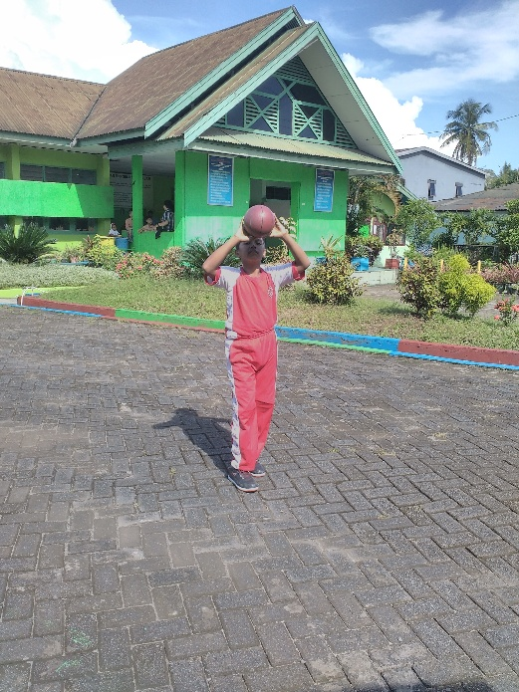

Gambar 01 : Gerakkan teknik melempar bola
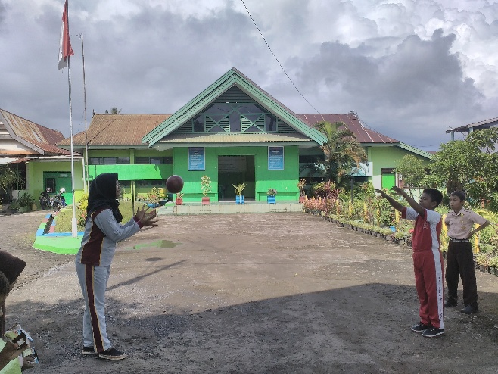

Gambar 02 : Gerakkan teknik melempar bola dengan peneliti

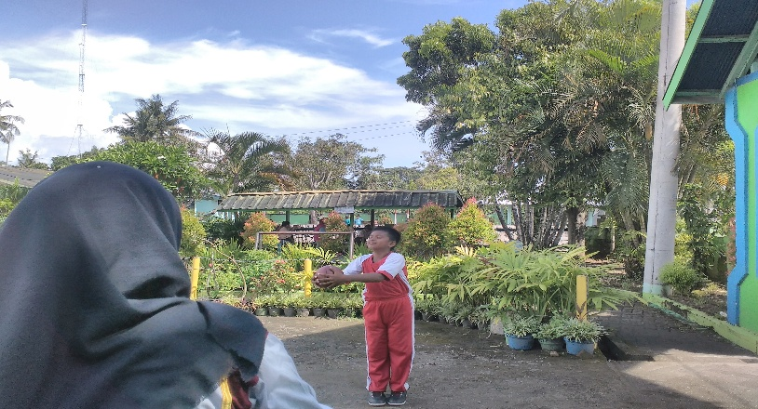

Gambar 03 : Gerakan teknik menangkap bola

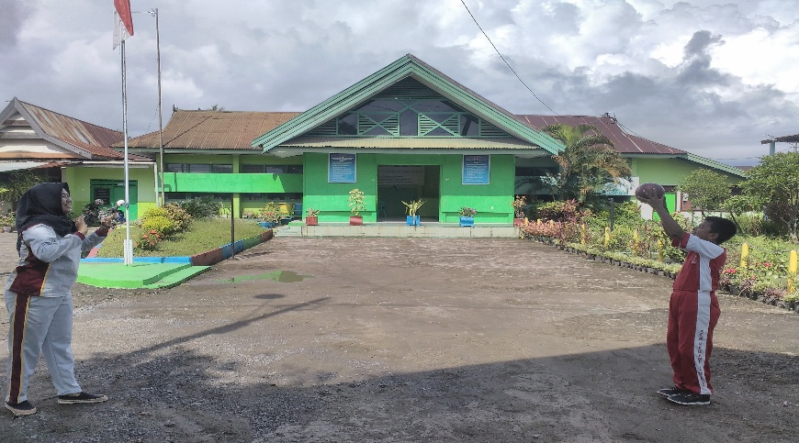

Gambar 04 : Gerakan teknik mengkap bola

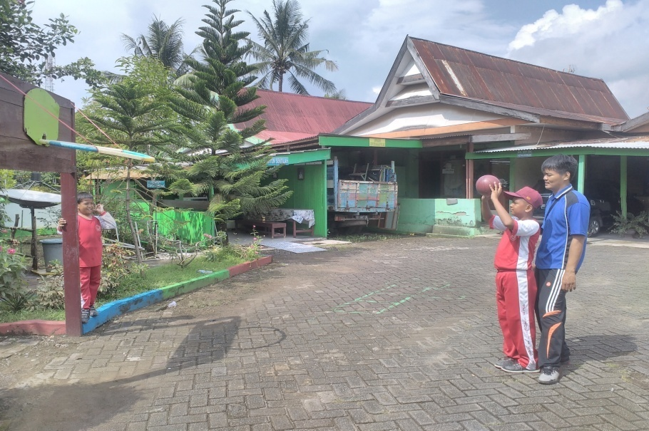

Gambar 05 : Gerakan permulaan memasukkan bola ke dalam ring
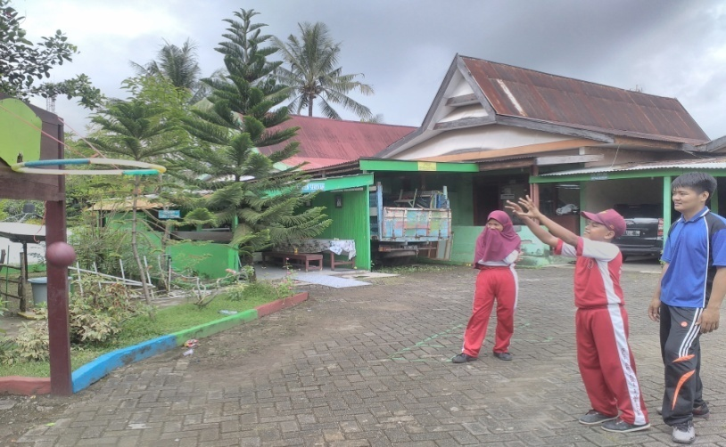

Gambar 06 : Gerakan cara memasukkan bola ke dalam ring

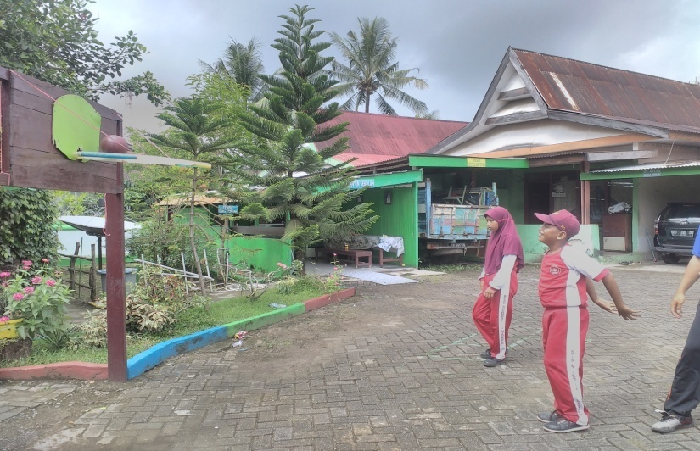

Gambar 07 : Anak mampu memasukkan bola ke dalam ring

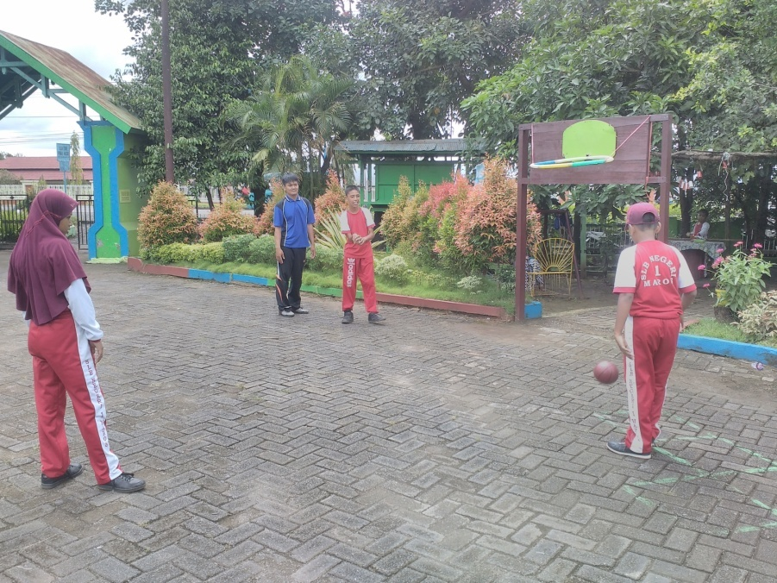

Gambar 09 : Bermain basket

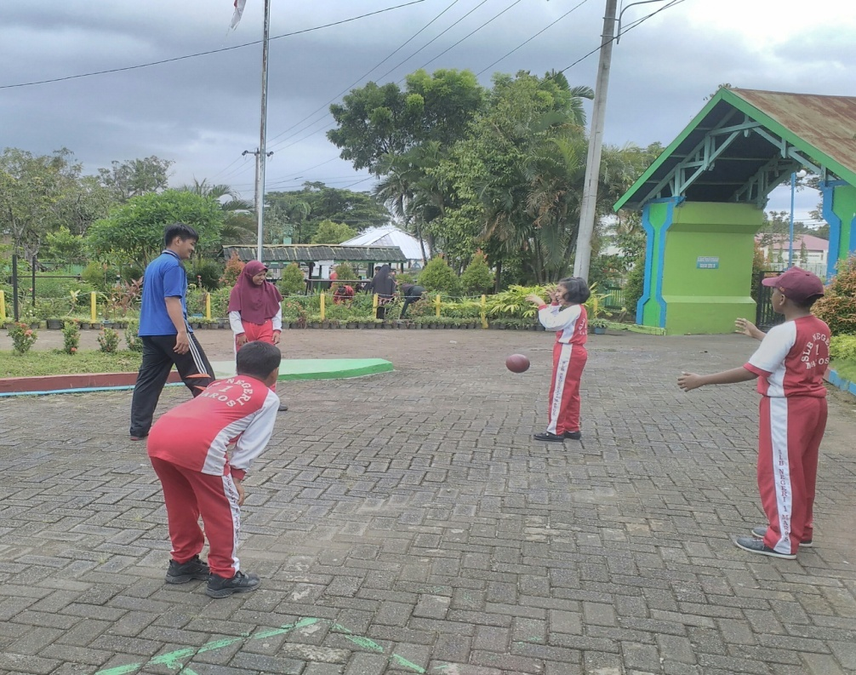

Gambar 10. Bermain bola basket

